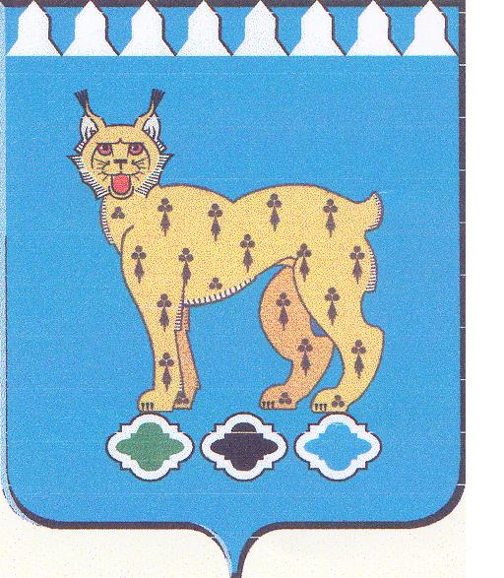

АДМИНИСТРАЦИЯ РЕЖЕВСКОГО ГОРОДСКОГО ОКРУГА
ПОСТАНОВЛЕНИЕ

от 10.04.2012 № 377
г. Реж
Об утверждении Схемы закрепления территории Режевского городского округа за общеобразовательными учреждениями, реализующими программы начального общего, основного общего, среднего (полного) общего образования
На основании статьи 16 Федерального закона от 16 октября 2003 года № 131-ФЗ «Об общих принципах организации местного самоуправления в Российской Федерации» («Российская газета», 2003, 08 октября, № 202), в соответствии со статьей 31 Закона Российской Федерации от 10 июля 1992 года № 3266-1 «Об образовании» («Ведомости Съезда народных депутатов Российской Федерации и Верховного Совета Российской Федерации» 1992, 30 июля, № 30 ст. 1797) с изменениями, разделом II Санитарно-эпидемиологических правил СанПиН 2.4.2.2821-10, утвержденных постановлением Главного государственного санитарного врача Российской Федерации от 29.12.2010 № 189 «Об утверждении СанПиН 2.4.2.2821-10 Санитарно-эпидемиологические требования к условиям и организации обучения в общеобразовательных учреждениях» («Российская газета», 2011, 16 марта, № 5430),
ПОСТАНОВЛЯЮ:
1. Утвердить прилагаемую Схему закрепления территории Режевского городского округа за общеобразовательными учреждениями, реализующими программы начального общего, основного общего, среднего (полного) общего образования.
2. Информационно-аналитическому отделу администрации (Попов С.Г.) разместить настоящее постановление на официальном сайте Администрации Режевского городского округа.
3. Контроль исполнения настоящего постановления возложить на заместителя главы администрации по социальным вопросам Е.Ю. Сметанину.

Глава Администрации
Режевского городского округа Е.Ю. Матвеева

Н.Н. Серебренникова
УТВЕРЖДЕНА
постановлением Администрации
Режевского городского округа
от 10.04.2012 № 377
«Об утверждении Схемы закрепления территории Режевского городского округа за общеобразовательными учреждениями, реализующими программы начального общего, основного общего, среднего (полного) общего образования»

СХЕМА
закрепления территории Режевского городского округа за общеобразовательными учреждениями, реализующими программы начального общего, основного общего, среднего (полного) общего образования

Муниципальное казенное общеобразовательное учреждение «Средняя общеобразовательная школа № 1»:
мкрн. Завокзальный, мкрн Привокзальный, частный сектор правого берега реки Талица до промзоны Режевского никелевого завода, пос. Кирпичный, Покровский рудник;
Муниципальное казенное общеобразовательное учреждение «Средняя общеобразовательная школа № 2»:
пос. Лесной, ул. Ленина до дома № 51, от ул. Фрунзе (нечетная сторона), далее влево, от ручья Кочневский (правая сторона) до коллективных садов;
Муниципальное казенное общеобразовательное учреждение «Средняя общеобразовательная школа № 3»:
ул. Фрунзе (четная сторона) вправо до ул. Энгельса, от водохранилища до ручья Кочневский, от ул. Молодежной влево до границы города;
Муниципальное казенное общеобразовательное учреждение «Средняя общеобразовательная школа № 5»:
от ул. Молодежная вправо до границы города, ул. Энгельса (четная сторона) вправо до промзоны Режевского механического завода;
Муниципальное казенное общеобразовательное учреждение «Средняя общеобразовательная школа № 7»:
ул. Космонавтов с дома № 5 и далее, ул. Чапаева до дома № 20, ул. П. Морозова до дома № 17, ул. Костоусова, ул. Лермонтова;
Муниципальное казенное общеобразовательное учреждение «Средняя общеобразовательная школа № 10»:
пос. Первомайский, ул. Медицинская, ул. П. Морозова с дома № 18 по № 58, ул. Заводская, ул. Чапаева с дома № 21 по 38, частный сектор до реки Талица, ул. Космонавтов, 1,3.
Муниципальное казенное общеобразовательное учреждение «Средняя общеобразовательная школа № 4»:
ул. Пятилетки, ул. Ломоносова, ул. О. Кошевого, пер.Школьный, ул. Калинина от дома № 21 и далее, пос. Быстринский (частный сектор);
Муниципальное казенное общеобразовательное учреждение «Средняя общеобразовательная школа № 44»:
пос. Заводской, ст. Стриганово, 5 участок, ул. Строителей, ул. Калинина дома с № 1 по № 20, ул. Черняховского дома с № 1 по № 13, пер. Черняховского;
Муниципальное казенное общеобразовательное учреждение «Основная общеобразовательная школа № 8»: с. Останино;
Муниципальное казенное общеобразовательное учреждение «Средняя общеобразовательная школа № 9»: с. Липовское, д. Фирсово, д. Мостовая;
Муниципальное казенное общеобразовательное учреждение «Средняя общеобразовательная школа № 13»: с. Черемисское, с. Октябрьское, д. Воронино, д. Колташи;
Муниципальное казенное общеобразовательное учреждение «Средняя общеобразовательная школа № 23»: с. Глинское, д. Голендухино, д. Першино, д. Ощепково, д. Чепчугово;
Муниципальное казенное общеобразовательное учреждение «Средняя общеобразовательная школа № 27»: с. Арамашка, д. Жуково, д. Сохарево;
Муниципальное казенное общеобразовательное учреждение «Средняя общеобразовательная школа № 28»: с. Леневское, д. Кривки;
Муниципальное казенное общеобразовательное учреждение «Средняя общеобразовательная школа № 30»: с. Клевакинское, д. Каменка;
Муниципальное казенное общеобразовательное учреждение «Средняя общеобразовательная школа № 46»: пос. Озерный, д. Костоусово, д. Крутиха.

